Środa 27. V. 2020r.

Z WIZYTĄ U MOICH RÓWIEŚNIKÓW

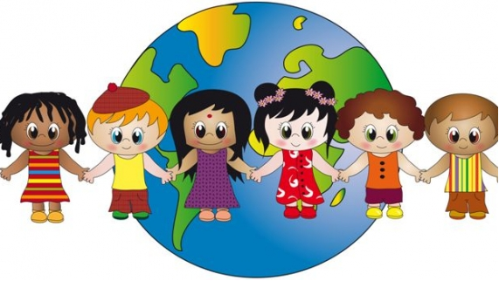

„Różnię się od ciebie….., jestem do ciebie podobny…”

Rozmowa kierowana przez rodziców:
- popatrz, każdy z nas ma nos, oczy, uszy, włosy
- wszyscy mamy te same części ciała, ale przecież każdy z nas jest inny
- Różnimy się między sobą nie tylko kolorem oczu czy kształtem nosa
- Nosimy różne imiona
- Mamy różne zdolności

Pomimo różnic każdy z nas jest tak samo ważny

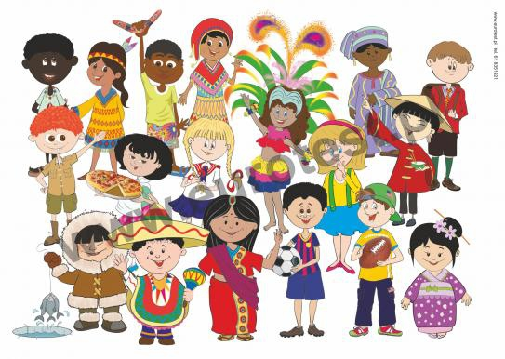

- PROPOZYCJE BAJEK DO CZYTANIA Z RÓŻNYCH STRON ŚWIATA

http://miedzykulturowa.org.pl/czytelnia/bajki/ – bajki z różnych stron świata

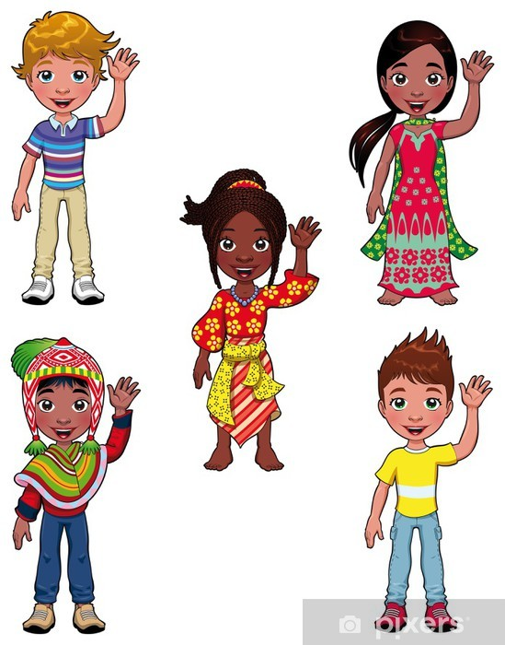

Piosenka „Wszystkie dzieci nasze są” - Majka Jeżowska

https://www.youtube.com/watch?v=d_vuxQ-9iVQ

https://www.youtube.com/watch?v=QIsC_geoVlU

Zapraszam do wspólnego śpiewania !!!!!!

Tekst piosenki „Wszystkie Dzieci Nasze Są”
Zwrotka I:
Ach, co za smutas leje łzy
lalki w płacz, misiek zły
o, już się śmieje, nosek mu drży,
deszczyk był a teraz wyschły łzy.
Niebo rozjaśnia się samo
mały uśmiech, jak tęcza,
już dobrze, mamo!
Refren:
Wszystkie dzieci nasze są:
Basia, Michael, Małgosia, John,
na serca dnie mają swój dom,
uchyl im serce jak drzwi.
Wszystkie dzieci nasze są:
Borys, Wojtek, Marysia, Tom,
niech małe sny spełnią się dziś,
wyśpiewaj marzenia, a świat
będzie nasz!
Zwrotka II:
Choć nie rozumiem mowy twej
czytam lęk, czytam śmiech.
Nuty nie kłamią, zbuduj z nich klucz,
otwórz nim nieśmiałość naszych słów.
Ważny jest serca alfabet,
ciepły uśmiech, jak słownik,
jesteśmy razem!
Refren:
Wszystkie dzieci nasze są:
Basia, Michael, Małgosia, John,
na serca dnie mają swój dom,
uchyl im serce jak drzwi.
Nie jesteś sam,
nasza piosenka ciągnie za rękaw,
podaj mi dłoń i z nami stań
nie ma dziś granic nasz dom
Wszystkie dzieci nasze są:
Basia, Michael, Małgosia, John,
na serca dnie mają swój dom,
uchyl im serce jak drzwi.
Wszystkie dzieci nasze są:
Borys, Wojtek, Marysia, Tom,
niech małe sny spełnią się dziś,
wyśpiewaj marzenia, a świat
będzie nasz!
Będzie nasz,
wyśpiewaj marzenia, a świat
będzie nasz
wyśpiewaj marzenia, a świat
będzie nas

- SŁUCHANIE WIERSZA W. FABERA ,, DZIECI ŚWIATA”
W Afryce w szkole na lekcji,
Śmiała się dzieci gromada,
Gdy im mówił malutki Gwinejczyk,
Że gdzieś na świeci śnieg pada.
A jego rówieśnik Eskimos,
Tez w szkole w chłodnej Grenlandii,
Nie uwierzył, że są na świecie
Gorące pustynie i palmy.
Afryki, ani Grenlandii
My także jak dotąd nie znamy,
A jednak wierzymy w lodowce,
W gorące pustynie, w banany.
I dzieciom z całego świata,
chcemy ręce uścisnąć mocno
i wierzymy, że dzielni z nich ludzie,
jak i z nas samych wyrosną.

ROZMOWA NA TEMAT WIERSZA:
- Z czego śmiały się dzieci afrykańskie i dlaczego?
- Gdzie mieszkają Eskimosi?
- O czym nie wiedziały eskimoskie dzieci?
- Co łączy dzieci na całym świecie?

